TUGAS OBJECT ORIENTED PROGRAMMING

(TUGAS 3)

Nama : Dwiki Nurkurniawan Satya Putra

NPM : 140810150014



Dikumpulkan tanggal : 21 September 2016

S-1 Teknik Informatika

Universitas Padjajaran

**Tujuan**

1. Membuat dan menggunakan array.
2. Berinteraksi dengan array multi dimensi (Array of arrays).
3. Menyalin elemen array.
4. Memahami konsep referensi array.
5. Memahami sifat dan cara menggunakan String dan operasinya.
6. Memahami sifat dan cara menggunakan StringBuffer dan operasinya.
7. Memahami sifat dan cara menggunakan StringBuilder dan operasinya

Dasar Teori.

1. **Percobaan**

Percobaan 1 :

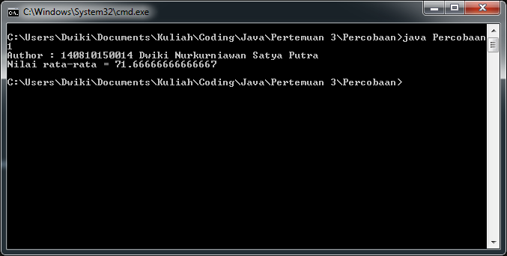

Analisis : pengaksesan array dengan var[index], lalu dilakukan looping yang hasilnya diproses hingga mendapat nilai rata-rata

Percobaan 2:

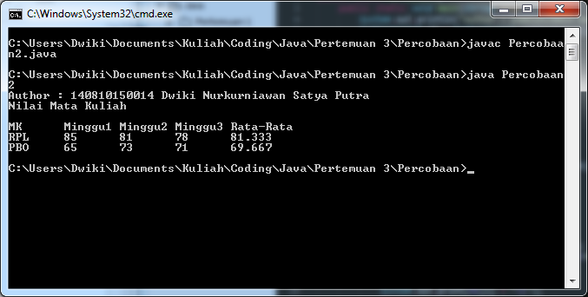

Analisis : penggunaan array 2 dimensi yang berarti sebuah elemen array memiliki array lagi. Pengaksesan dengan var[index 1][index 2] dimana index 1 dan index 2 tidak melebihi ukuran array

Percobaan 3 :

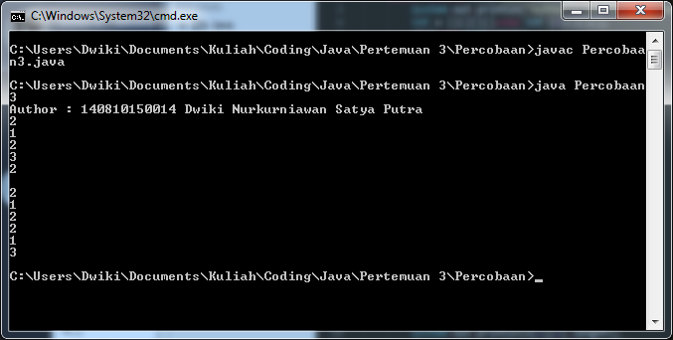

Analisis : tiap elemen dideklarasikan dan harus sesuai dengan deklarasi array parentnya

Percobaan 4 :

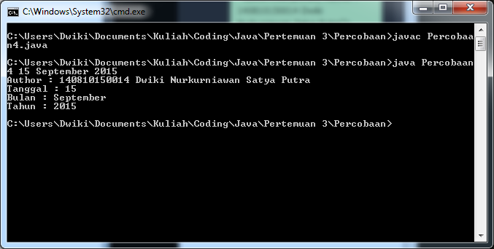

Analisis : main program menangkap argument dalam command prompt sehingga dapat dijalankan dalam program

Percobaan 5 :

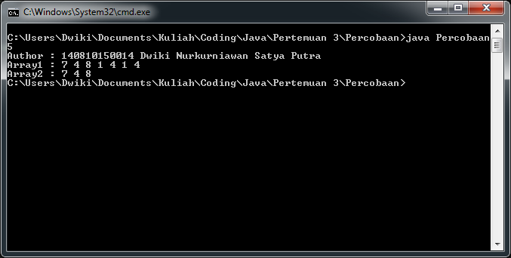

Analisis : penyalinan elemen array dengan method arraycopy()

Percobaan 6 :

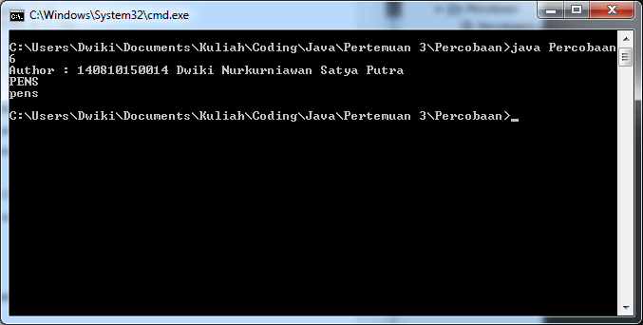

Analisis : menuliskan ‘enter’ yang dilakukan dengan menulis \n

Percobaan 7 :

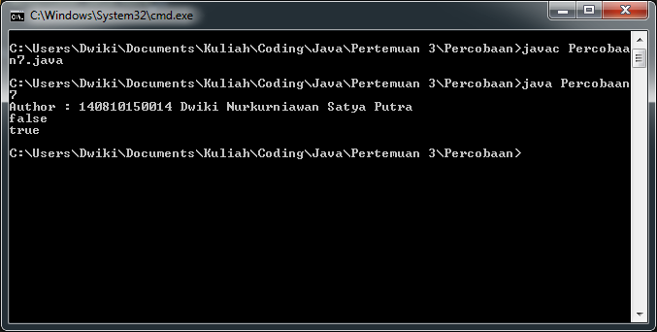

Analisis : perbandingan 2 buah string dengan system case sensitive dan incase sensitive

Percobaan 8 :

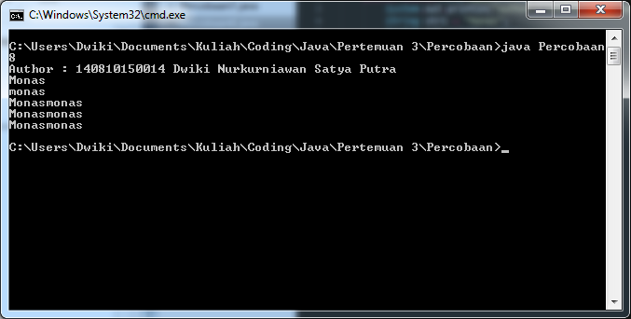

Analisis : penggabungan string dengan operator + dan method concat()

Percobaan 9 :

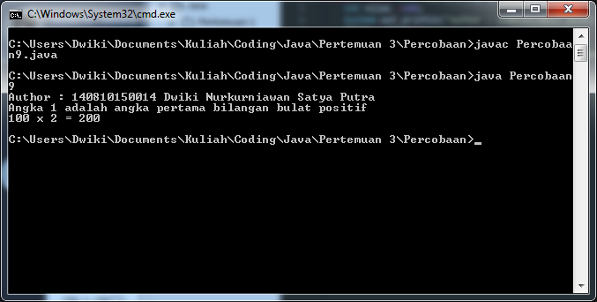

Analisis : saat kita menggabungkan string dengan suatu variable bertime primitive maka akan secara otomatis diubah menjadi string

Percobaan 10 :

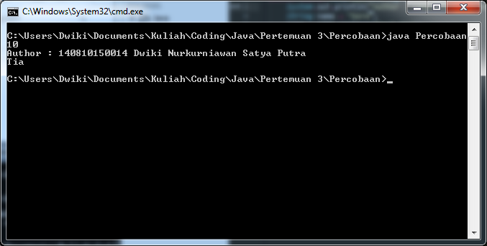

Analisis : menggunakan method replace() untuk mengubah isi dari sebuah string

1. **Latihan**

Latihan 1 :

|  |
| --- |
| import javax.swing.JOptionPane;  public class Latihan1 {  public static void main(String[] args) {  System.out.println("Author : 140810150014 Dwiki Nurkurniawan Satya Putra");  int[] pbo = {81,50,89,77};  int[] bd = {90,83,55,70};  int[] rpl = {62,87,65,92};  double[] rata = new double[4];  System.out.println("NRP\t\tRata-rata");  System.out.println("------------------------------------");  for (byte i = 0; i < 4; i++) {  rata[i] = (pbo[i] * 1.0 + bd[i] + rpl[i]) / 3;  System.out.println((i+1) + "\t\t" + rata[i]);  }  }  } |

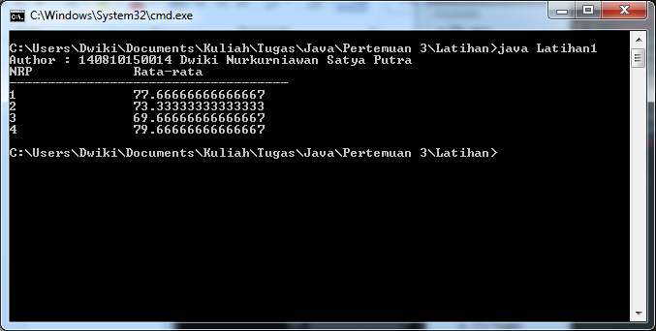

Analisis : menerima input dari user untuk jumlah matkul, jumlah siswa dan masing-masing nilai

Latihan 2 :

|  |
| --- |
| import javax.swing.JOptionPane;  public class Latihan2 {  public static void main(String[] args) {  System.out.println("Author : 140810150014 Dwiki Nurkurniawan Satya Putra");  int input = Integer.parseInt(JOptionPane.showInputDialog("Masukkan jumlah deretan Fibonacci"));  System.out.print("0 ");  for (byte i = 0; i < input - 1; i++) {  System.out.print(fibo(i + 1) + " ");  }  }  public static int fibo(int n) {  if(n <= 2){  return 1;  }  return fibo(n-1) + fibo(n -2);  }  } |

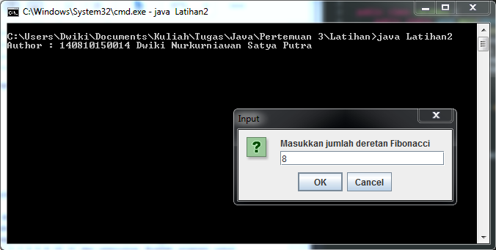

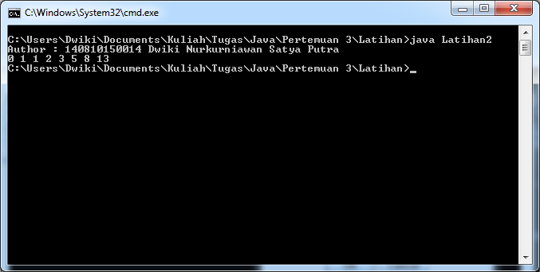

Analisis : melakukan deret Fibonacci dengan banyak angka sesuai input user

Latihan 3 :

|  |
| --- |
| import javax.swing.JOptionPane;  public class Latihan3 {  public static void main(String[] args) {  try {  int angka = Integer.parseInt(JOptionPane.showInputDialog("Masukkan sebuah angka"));  System.out.println("Author : 140810150014 Dwiki Nurkurniawan Satya Putra");  for (int i = 2; i < angka; i++) {  if (angka % i == 0) {  System.out.println(angka + " bukan bilangan prima");  break;  }  if (i == angka - 1) {  System.out.println(angka + " merupakan bilangan prima");  }  }  } catch(Exception e) {  System.out.println("Error : " + e.toString());  }  }  } |

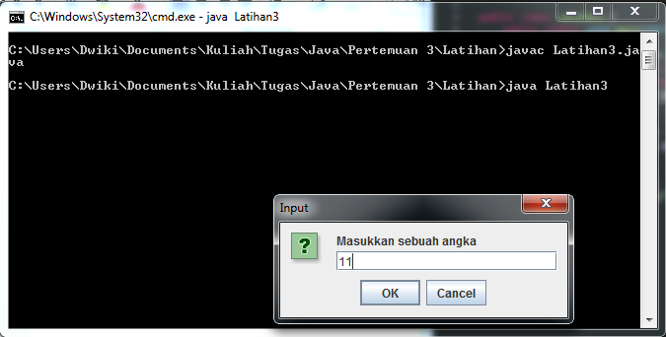

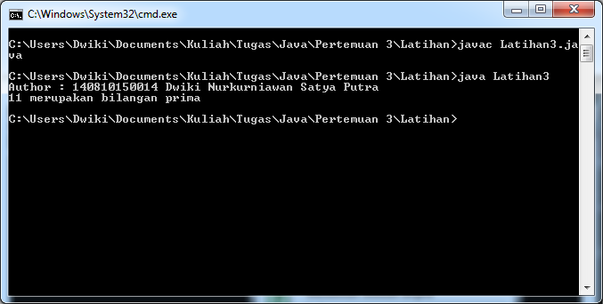

Analisis : mengecek apakah angka yang dimasukkan user merupakan bilangan prima atau bukan dengan melakukan looping dari 2 hingga angka inputan, jika angka dapat dibagi oleh bilangan lain selain bilangan itu sendiri maka bilangan tersebut bukan bilangan prima

Latihan 4 :

|  |
| --- |
| public class Latihan4 {  public static void main(String[] args) {  System.out.println("Author : 140810150014 Dwiki Nurkurniawan Satya Putra");  String s = new String("Bicycle");  int iBegin = 1;  char iEnd = 3;  System.out.println(s.substring(iBegin, iEnd));  }  } |

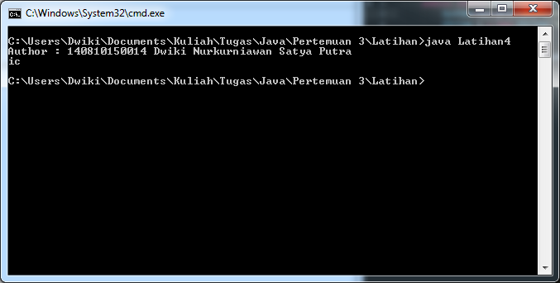

Analisis : menggunakan method substring untuk mengambil beberapa karakter dari suatu string

Latihan 5 :

|  |
| --- |
| public class Latihan5 {  public static void main(String[] args) {  Latihan5 c = new Latihan5();  String s = new String("ello");  c.amethod(s);  }  public void amethod(String s) {  char c = 'H';  c += s;  System.out.println(c);  }  } |

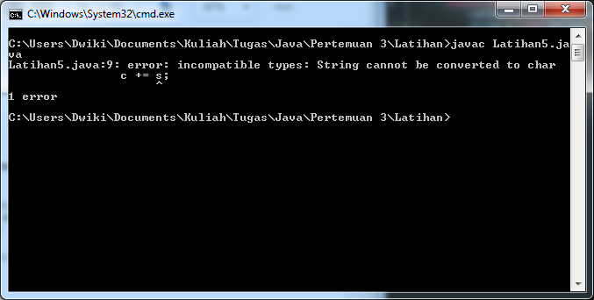

Analisis : terjadi error dikarenakan huruf H berupa char dan operasi memberikan perintah untuk menambahkan sebuah string kedalam char

Latihan 6 :

|  |
| --- |
| public class Latihan6 {  public static void main(String[] args) {  System.out.println("Author : Dwiki Nurkurniawan Satya Putra 140810150014");  Latihan6 e = new Latihan6();  }  public Latihan6() {  String s1 = "Java";  String s2 = "Java";  String s3 = "Java";  if (s1 == s2) {  System.out.println("Equal");  } else {  System.out.println("Not Equal");  }  if (s1 == s3) {  System.out.println("Equal");  } else {  System.out.println("Not Equal");  }  }  } |

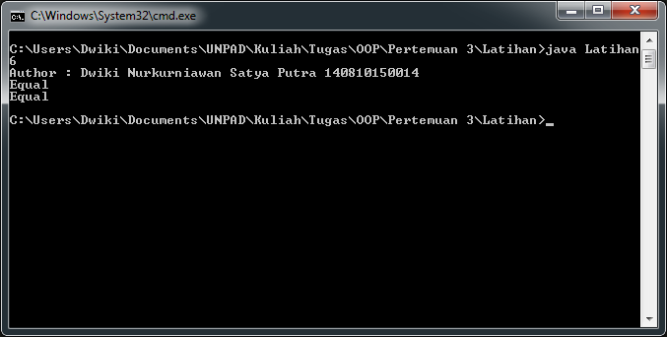

Analisis : pembandingan dua buah string dengan operator ==

Latihan 7 :

|  |
| --- |
| public class Latihan7 {  public static void main(String[] args) {  System.out.println("Author : Dwiki Nurkurniawan Satya Putra 140810150014");  Latihan7 e = new Latihan7();  }  Latihan7(){  String s1 = new String ("Java");  String s2 = new String ("Java");  String s3 = new String ("Java");  if(s1 == s2){  System.out.println("Equal");  }  else{  System.out.println("Not equal");  }  if(s1 == s3){  System.out.println("Equal");  }  else{  System.out.println("Not equal");  }  }    } |

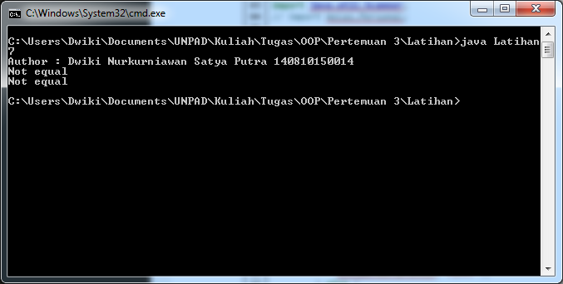

Analisis : Perbandingan 2 string dengan operator == dan pendeklarasian string menggunakan constructor(String str)

Latihan 8 :

|  |
| --- |
| public class Latihan8 {  public static void main(String[] args) {  System.out.println("Author : Dwiki Nurkurniawan Satya Putra 140810150014");  Latihan8 e = new Latihan8();  }  Latihan8(){  String s = "Java";  String s2 = "java";  if(s.equalsIgnoreCase(s2)){  System.out.println("Equal");  }  else{  System.out.println("Not equal");  }  }    } |

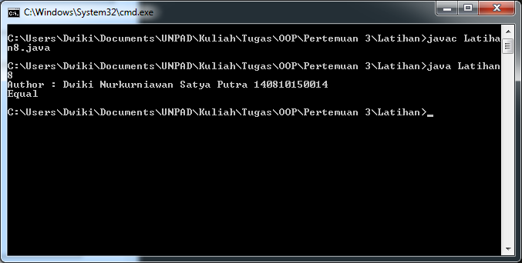

Analisis : membandingkan 2 buah string dengan mengabaikan huruf capital dan bukan, dengan method equalsIgnoreCase()

Latihan 9 :

|  |
| --- |
| public class Latihan9 {  public static void main(String[] args) {  System.out.println("Author : Dwiki Nurkurniawan Satya Putra 140810150014");  String str = "Java";  StringBuffer buffer = new StringBuffer(str);  if(str.equals(buffer)){  System.out.println("Both are equal");  }  else{  System.out.println("Both are not equal");  }  }    } |

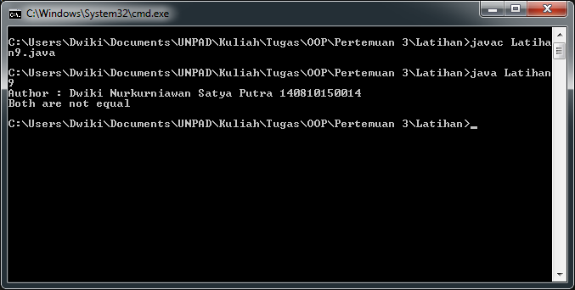

Analisis : sebuah string tidak dapat di bandingkan dengan StringBuffer atau object lainnya karena berbeda class

Latihan 10 :

|  |
| --- |
| public class Latihan10 {  public static void main(String[] args) {  System.out.println("Author : Dwiki Nurkurniawan Satya Putra 140810150014");  String str = "Java";  StringBuffer buffer = new StringBuffer(str);  If(str.equals(buffer)){  System.out.println("Both are equal");  }  Else{  System.out.println("Both are not equal");  }  }    } |

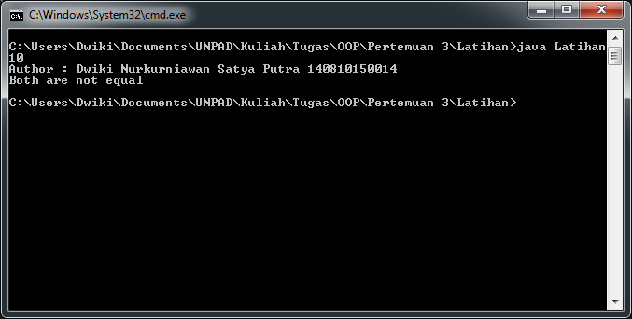

Analisis : String tidak dapat dibandingkan dengan StringBuffer karena berbeda class

**Tugas**

Tugas 1 :

|  |
| --- |
| public class Tugas1 {  public static void main(String[] args) {  System.out.println("Author : Dwiki Nurkurniawan Satya Putra 140810150014");  int[][] arrayOfInts = {  {32, 87, 3, 589}, {12, 1076, 2000, 8}, {622, 127, 77, 955}  };  for (byte i = 0; i < arrayOfInts.length; i++) {  for (byte j = 0; j < arrayOfInts[0].length; j++) {  if (arrayOfInts[i][j] == 12) {  System.out.println(String.format("Found 12 at %s, %s", i, j));  break;  }  }  }  }  } |

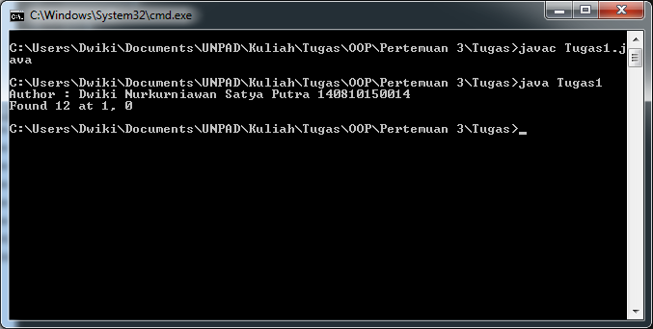

Tugas 2 :

|  |
| --- |
| public class Tugas2 {  public static void main(String[] args) {  System.out.println("Author : Dwiki Nurkurniawan Satya Putra 140810150014");  char[] matKul = {  'p', 'e', 'm', 'r', 'o', 'g', 'r', 'a', 'm', 'a', 'n', 'b', 'e', 'r', 'b', 'a', 's', 'i', 's', 'o', 'b', 'y', 'e', 'k'  };  int count = 0;  for (byte i = 0; i < matKul.length; i++) {  if (matKul[i] == 'a') {  count++;  }  }  System.out.println("a = " + count);  }  } |

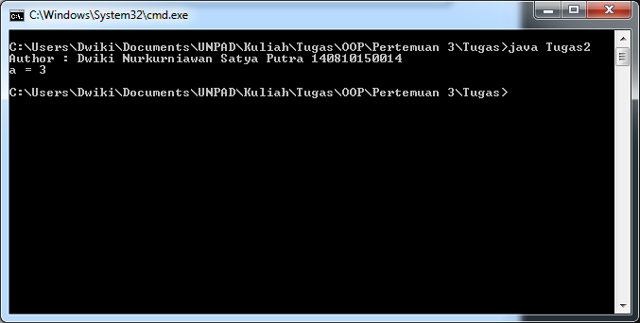

Tugas 3 :

|  |
| --- |
| import javax.swing.JOptionPane;  public class Tugas3 {  public static void main(String[] args) {  System.out.println("Author : Dwiki Nurkurniawan Satya Putra 140810150014");  String input = JOptionPane.showInputDialog("Kalimat");  char search = JOptionPane.showInputDialog("Cari Karakter").charAt(0);  for (byte i = 0; i < input.length(); i++) {  if (input.charAt(i) == search) {  System.out.println(String.format("Karakter %s terdapat pada index %d", search, i));  System.out.println("Kalimat : " + input);  System.out.println("Karakter dicari : " + search);  }  }  }  } |

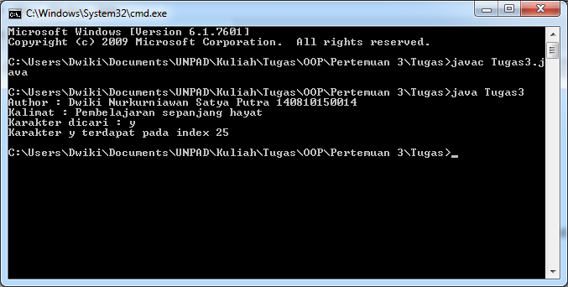

Tugas 4 :

|  |
| --- |
| public class Tugas4 {  public static void main(String[] args) {  System.out.println("Author : Dwiki Nurkurniawan Satya Putra 140810150014");  String pens = "Selamat Datang di PENS";  System.out.println("toUpperCase() : " + pens.toUpperCase());  System.out.println("toLowerCase() : " + pens.toLowerCase());  System.out.println("length() : " + pens.length());  System.out.println("indexOf() : " + pens.indexOf("PENS"));  }  } |

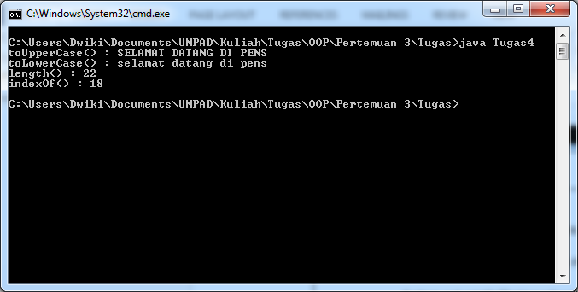

Tugas 5 :

|  |
| --- |
| import javax.swing.JOptionPane;  public class Tugas5 {  public static void main(String[] args) {  System.out.println("Author : Dwiki Nurkurniawan Satya Putra 140810150014");  String in = JOptionPane.showInputDialog("String Masukan");  System.out.println("String Masukan : " + in);  in = in.toLowerCase();  String last = in.substring(in.length() - 1);  String first = in.substring(0, 1);  in = in.replace(last, "\n");  in = in.replace(first, last);  in = in.replace("\n", first);  in = in.toLowerCase();    System.out.println(in);  }  } |

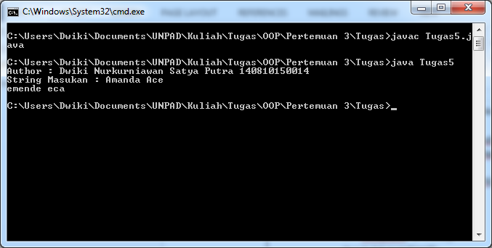

Tugas 6 :

|  |
| --- |
| import javax.swing.JOptionPane;  public class Tugas6 {  public static void main(String[] args) {  System.out.println("Author : Dwiki Nurkurniawan Satya Putra 140810150014");  String per = JOptionPane.showInputDialog("Masukkan Nama Pertama");  String ked = JOptionPane.showInputDialog("Masukkan Nama Kedua");  String temp1 = "";  System.out.println("Input");  System.out.println("Nama Pertama : " + per);  System.out.println("Nama Kedua : " + ked);  for (int i = per.length() - 1; i >= 0; i--) {  if (per.charAt(i) == ' ') {  temp1 = per.substring(i);  per = per.substring(0, i);  System.out.println(per);  break;  }  }  for (int i = ked.length() - 1; i >= 0; i--) {  if (ked.charAt(i) == ' ') {  per += ked.substring(i);  ked = ked.substring(0, i) + temp1;  }  }  System.out.println("Output");  System.out.println("Nama Pertama : " + per);  System.out.println("Nama Kedua : " + ked);  }  } |

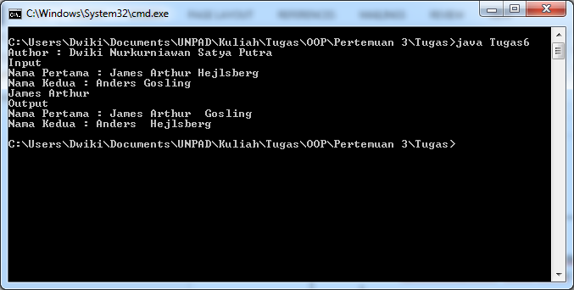

Tugas 7 :

|  |
| --- |
| import javax.swing.JOptionPane;  public class Tugas7 {  public static void main(String[] args) {  System.out.println("Author : Dwiki Nurkurniawan Satya Putra 140810150014");  String in = JOptionPane.showInputDialog("Masukkan String utama");  String cari = JOptionPane.showInputDialog("String yang diganti");  String pengganti = JOptionPane.showInputDialog("String Pengganti");  System.out.println("String Utama : " + in);  System.out.println("Dicari : " + cari);  System.out.println("Pengganti : " + pengganti);  in = in.replace(cari, pengganti);  System.out.println(in);  }  } |

